  - Software
  - Elternbrief

Liebe Eltern,

Infoschreiben

Apps zum Mathematiklernen

durch den Einsatz digitaler Medien und einer großen und immer weiter wachsenden Anzahl verschiedener Apps haben sich die Möglichkeiten, Ihre Kinder im Mathematikunterricht zu unterstützen, in vielen Bereichen verändert. Mit diesem Infoschreiben möchten wir Sie auf die unterschiedlichen Arten von Apps aufmerksam machen und Ihnen aufzeigen, wie Sie diese sinnvoll zu Hause einsetzen können. Außerdem möchten wir Ihnen einige wichtige Hinweise in Bezug auf die Nutzung von Apps geben.

Verschiedene Arten von Apps zum Mathematiklernen

So kann Ihr Kind eine App zum Lösen von Aufgaben nutzen:

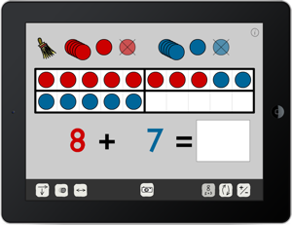
Für den Mathematikunterricht wurden in den vergangenen Jahrhunderten so genannte Darstellungsmittel entwickelt, um Zahlen und Rechnungen als eine Art Bild darstellen zu können. Sie kennen möglicherweise einen Rechenrahmen, auf dem man Kugeln hin und her schieben kann oder Punktefelder, in die man Plättchen hineinlegt. Solche Darstellungsmittel sind wichtig, damit sich ihr Kind die Welt der Mathematik überhaupt vorstellen kann. Einige Apps können Ihre Kinder durch die Bereitstellung dieser Darstellungsmittel unterstützen. Trotzdem ist es natürlich wichtig, dass Ihr Kind mit Plättchen oder anderem Material umgehen kann. Diese Apps können als Ergänzung zu dem Material verstanden werden.
Zwanzigerfeld © Christian Urff

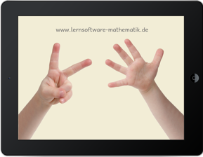
So kann Ihr Kind eine App sinnvoll zum Üben nutzen:
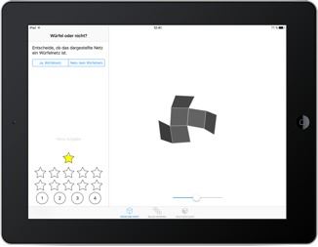
Natürlich gibt es eine Vielzahl von Apps, die Aufgaben bereitstellen. Bei diesen Apps sollte darauf geachtet werden, inwiefern die Aufgaben durch Darstellungsmittel veranschaulicht werden, um das Verstehen zu unterstützen. Handelt es sich bei den Aufgaben der App um reines Abrufen von Lösungen, muss Ihr Kind das Thema vorher schon verstanden haben, um sinnvoll üben zu können. Ist das nicht der Fall, besteht die Gefahr, dass Ihr Kind versucht, durch reines Ausprobieren eine Lösung zu finden, das Thema aber eigentlich nicht richtig verstanden hat und daher nicht sinnvoll üben kann.
Fingerzahlen © Christian Urff
Neben dem Bereich Zahlen und Operationen, gibt es noch viele weitere Bereiche, die auch zum Mathematiklernen dazu gehören. Zum Bereich Geometrie gibt es verschiedene Apps, durch die das räumliche Vorstellungsvermögen geübt werden kann. Außerdem gibt es auch hier Apps die Material, wie zum Beispiel Würfel breitstellen, die zwar in der Schule aber nicht immer
Klipp Klapp © Heiko Etzold
unbedingt auch zu Hause vorhanden sind.

Allgemeine Informationen zur Nutzung von Apps
Bei der Auswahl einer App sollten Sie sich im Vorfeld und in der ersten Zeit, in der Ihr Kind mit dieser App lernt, den Ablauf genau anschauen. Die folgenden Punkte sollten Sie kritisch hinterfragen, um den Nutzen der App für Ihr Kind zu überprüfen.

Echte Lernzeit oder nur Beschäftigung?
Die App soll Ihrem Kind beim Verständnisaufbau, beim Üben der Rechenverfahren oder bei der Verbesserung des räumlichen Vorstellungsvermögens helfen. Viele Apps scheinen auf den ersten Blick besonders ansprechend für Kinder zu sein, da sie besonders bunt, schön illustriert und animiert oder sogar in eine Geschichte eingebettet sind. Bitte überprüfen Sie daher, wieviel Zeit beim Umgang mit der App wirklich das Üben einnimmt. Denn nur, wenn die reine Übungszeit im Fokus steht, ist die Nutzung der App zum Mathematiklernen sinnvoll.

Bilder als Veranschaulichung oder reine Verpackung?
Es ist sinnvoll, dass den Kindern in der App Darstellungsmittel angeboten werden. Bitte schauen Sie hier dennoch sehr kritisch und genau, inwiefern dies tatsächlich eine Unterstützung beim Verstehen und Lernen des mathematischen Inhalts darstellt oder ob es sich lediglich um eine „Verpackung“ des zu lernenden Inhalts handelt, die mitunter sogar eher ablenkend sein kann. Schauen Sie außerdem, welches Anschauungsmittel im Unterricht verwendet wird, um Ihr Kind gerade beim Lösen von Aufgaben zu unterstützen und nicht unter Umständen zusätzlich zu verwirren.

Fragwürdige Versprechen
Seien Sie vorsichtig mit Apps, die mit guten Noten werben und unter Umständen viel Geld kosten. Eine gute App muss nicht teuer sein. Fragen Sie im Zweifel die Lehrerin oder auch andere Eltern nach ihren Erfahrungen mit der gefundenen App oder nach einer Alternative.

Werbung
Einige Apps werden durch Werbung unterbrochen und fordern Ihr Kind auf, etwas zu kaufen. Überprüfen Sie, ob Sie an Ihrem iPad In-App-Käufe aktiviert haben und deaktivieren Sie diese ggf. in Ihren Einstellungen.

Wenn Sie sich nicht sicher sind, ob eine App für Ihr Kind geeignet ist, fragen Sie die MathelehrerIn. Wie auch beim Üben zu Hause generell, ist hier eine enge Absprache mit der Schule sinnvoll, um Ihr Kind gezielt fördern zu können.
Eine von PIKAS überprüfte Auswahl von Apps finden Sie unter https://pikas-digi.dzlm.de/node/33 . Die zusammengestellte Appliste bietet einen ersten Überblick über verschiedene Arten von Apps mit einer kurzen Beschreibung.

